- 质量管理的内涵
- 质量Vs等级（朱兰理论）：质量和等级没有必然联系
  - 质量：作为实现的性能或成果，是“一系列内在特性满足要求的程度”。
  - 等级：作为设计意图，是对用途相同但技术特性不同的可交付成果的级别分类。
  - 朱兰三部曲：质量规划、质量控制、质量改进的质量三元论。一些活动又在整个过程的周而复始的循环中螺旋式上升，称为质量螺旋曲线。
- 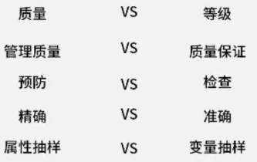
- 管理质量VS质量保证：质量管理针对过程(QA），质量控制针对结果(QC)
- 预防VS检查：预防胜于检查
- 精确VS准确：合适才是最好
  - 精确(Precision)是指重复测量的结果非常聚合，离散度很小；
  - 准确(Accuracy)是指测量值非常接近实际值。
- 属性抽样VS变量抽样：基于统计抽样
  - 属性抽样：yes or no
  - 变量抽样：在连续的量表上标明结果所处的位置，表明合格的程度
- 质量成本/COQ,Cost of Quality：一致性成本+非一致性成本
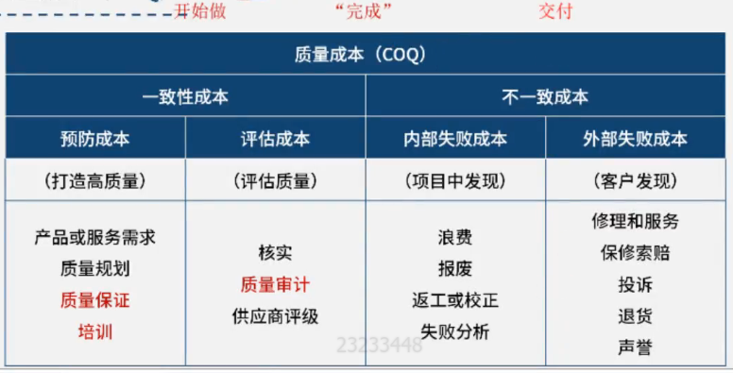
- 五种质量管理水平的有效性：让客户发现缺陷——给客户前先检查——纠正过程本身——规划和设计中——关注质量的文化（兼顾项目管理和可交付成果）
- 质量管理流程和文件
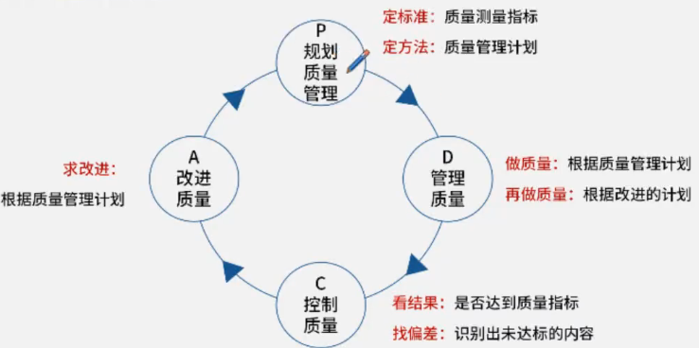
- 项目质量管理的流程
  - 规划质量管理：关注工作需要达到的质量——核心在于定标准、定指标
  - 管理质量：关注管理整个项目期间的质量过程——核心在于过程改进
  - 控制质量：关注工作成果与质量要求的比较，确保结果可接受——核心在于可交付成果的质量达标
- 工件——质量管理计划：质量管理计划是项目管理计划的组成部分，描述如何实施适用的政策、程序和指南以实现质量目标。质量管理计划包括（但不限于）以下组成部分：
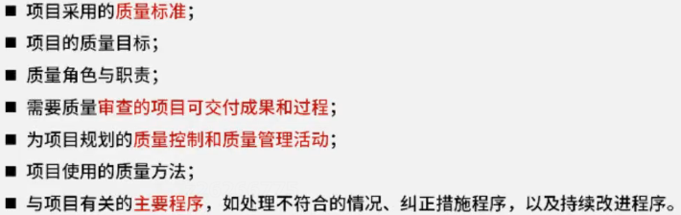
- 工件——质量检测指标：如何验证符合程度，量化的指标
- 工件——核实的可交付成果（考顺序）
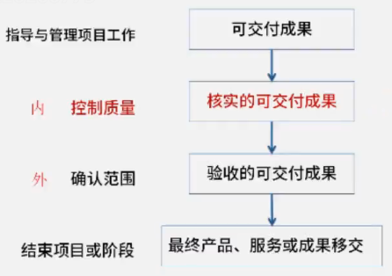
- 质量管理的方法和技术
- 方法——标杆对照（规划阶段）：借鉴可比项目
- 方法——成本效益分析（规划阶段）：估算备选方案优劣的财务分析方法
- 方法——审计、检查与测试
  - 审计：针对过程，是否遵循组织和项目政策——>避免返工
  - 测试：针对结果，找BUG，在检查之前
  - 检查：针对结果
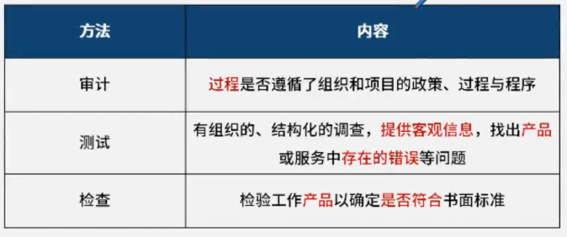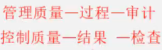
- 发现问题——核对单与核查表
  - 核对单：预防
  - 核查表（计数表）：统计关于潜在质量问题的数据
- 分析问题——根本原因分析：5WHY法
- 方法——因果图（鱼骨图、石川图）：用来找原因，多维度全面分析，但没有解决方案
- 两个洞见：
  - 项目经理(所有人)应该有打破沙锅问到底的精神，有透过现象看本质的能力；
  - 在工作中不能仅仅做问题的发现者和传递者，更要做分析者和解决方案的提出人。
- 方法——数据表现技术
  - 亲和图和思维导图
  - 流程图：表示各步骤之间的相互关系，展示引发缺陷的一系列步骤
  - 控制图：
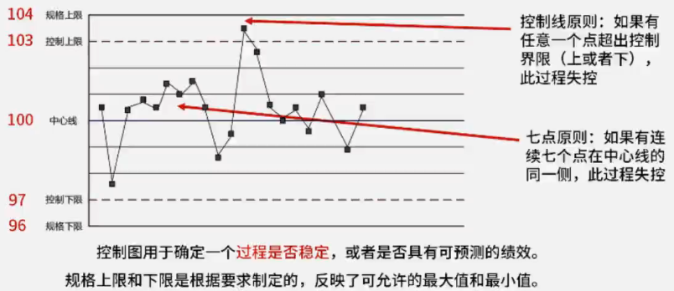
  - 直方图：计数表——>生成直方图
  - 帕累托图/柏拉图：将出现的质量问题和质量改进项目按照重要程度依次排列而采用的一种图表。帕累托法则（80/20原则）认为，相对少量的原因通常造成大多数的问题或缺陷。——>找主要原因
  - 矩阵图：展示因素和原因之间的关系
  - 散点图：展示两个变量之间的关系的图形

- 采购管理的内涵——3个问题
- 什么是采购：甲乙双方通过协议进行买卖
- 为什么采购：自己没能力生产；购买更划算
- 我们站在什么角度：站在甲方的角度
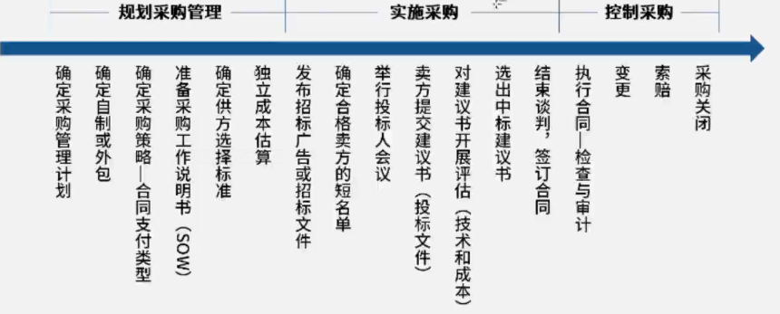
- 规划采购管理——记录项目采购决策；明确采购方法；识别潜在卖家
- 方法——自制外购分析：确定自行完成or外部采购
- 工件——采购管理计划：包含采购过程中开展的各种活动
- 采购策略——合同支付类型（注意范围和风险）
  - 总价合同：固定总价，甲方喜欢（风险小），适合范围明确的项目
  - 成本补偿合同：报销成本+酬金，乙方喜欢（风险小），适合范围不明确的项目
  - 工料合同：工时合同，范围不明确，小规模，工种清晰
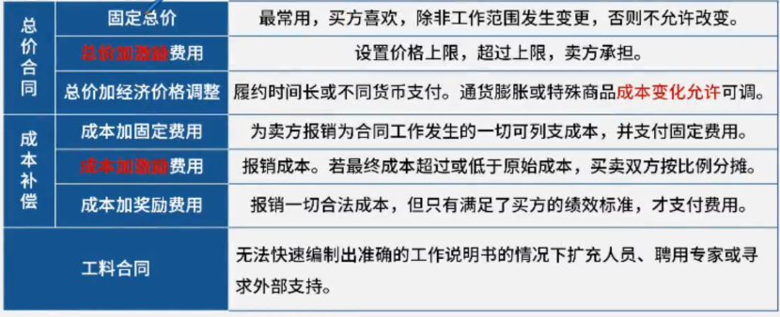
- 工件——采购工作说明书（SOW, Statement of Work）和工作大纲（TOR）
  - 采购工作说明书：内容包括——规格、所需数量、质量水平、绩效数据、履约期间、工作地点和其他要求。合同的前身。
- 确定供方选择标准：对乙方的硬性指标（选定乙方还要考虑其他标准）
- 独立成本估算（标底）：评价卖方报价的对照基准
- 实施采购
- 发表招标广告（招标文件）
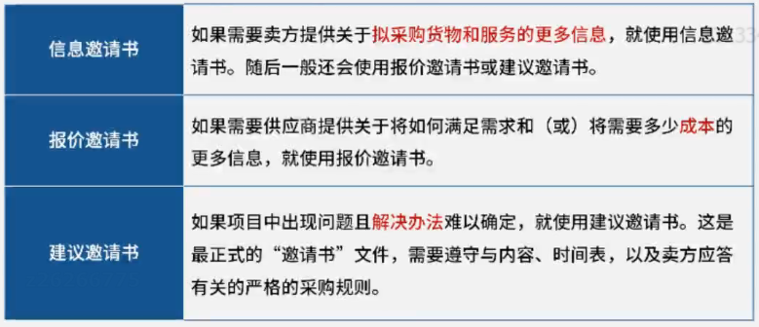
- 举行投标人会议：在乙方提交建议书前，和所有潜在乙方开会，确保所有潜在乙方有清楚且一致的理解
- 买方评估建议书（供方选择分析）
- 结束谈判，签订合同：合同具有法律效力，主要内容可包括：
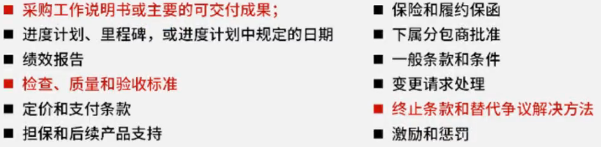
- 控制采购：管理采购关系、监各合同绩效，实施必要的变更和纠偏，以及关团合同
- 绩效审查、检查与审计
- 合同——索赔管理：原则——先礼后兵（考顺序）；协商、谈判——替代争议解决方法（ADR）——调节——诉讼

